Дата размещения – 20.01.2023

Дата истечения срока проведения независимой антикоррупционной экспертизы (не менее пяти рабочих дней с даты размещения) - 27.01.2023

Почтовый адрес для направления результатов независимой антикоррупционной экспертизы - 420012, г.Казань, ул.Груздева, д.5

e-mail – Elena.nurtdinova@tatar.ru

На имя начальника отдела проектов планировок МКУ "Управление архитектуры и градостроительства
ИК МО г.Казани" Д.С.Политова

Проект постановления Исполнительного комитета г.Казани

Об утверждении проекта планировки и
межевания территории линейного объекта
«Автодорога – проезд к ул.Гаврилова
в Ново-Савиновском районе г.Казани»

В целях обеспечения территории градостроительной документацией, на основании предложения МУП «Центр подготовки исходной информации», в соответствии со статьями 42, 43, 45 и 46 Градостроительного кодекса Российской Федерации, согласно постановлениям Правительства Российской Федерации от 02.04.2022 №575, Кабинета Министров Республики Татарстан от _________ №______, Исполнительного комитета г.Казани от 26.08.2021 №2118 постановляю:
- Утвердить проект планировки и межевания территории линейного объекта «Автодорога – проезд к ул.Гаврилова в Ново-Савиновском районе г.Казани» (прилагается).
2. Опубликовать настоящее постановление, за исключением перечня координат характерных точек границ зоны планируемого размещения линейных объектов, перечня координат характерных точек границ территории проекта межевания, перечня координат характерных точек границ образуемых земельных участков (материалы для служебного пользования), в Сборнике документов и правовых актов муниципального образования города Казани.
3. Разместить настоящее постановление, за исключением перечня координат характерных точек границ зоны планируемого размещения линейных объектов, перечня координат характерных точек границ территории проекта межевания, перечня координат характерных точек границ образуемых земельных участков (материалы для служебного пользования), на официальном портале органов местного самоуправления города Казани (www.kzn.ru).
4. Установить, что настоящее постановление вступает в силу со дня его официального опубликования.
5. Контроль за выполнением настоящего постановления возложить на первого заместителя Руководителя Исполнительного комитета г.Казани А.Р.Нигматзянова.

____________________

Утвержден

постановлением
Исполнительного комитета
г. Казани
от_____ №_____

Проект планировки и межевания территории линейного объекта «Автомобильная дорога - проезд к ул.Гаврилова» в Ново-Савиновском районе г.Казани

Проект планировки и межевания территории линейного объекта «Автомобильная дорога - проезд к ул.Гаврилова» в Ново-Савиновском районе г.Казани состоит из:
- Проекта планировки территории. Графической части. Чертежа красных линий, с приложением перечня координат характерных точек устанавливаемых красных линий; чертежа границ зон планируемого размещения линейного объекта; чертежа границ зон планируемого размещения линейных объектов, подлежащих реконструкции в связи с изменением их местоположения.
- Положения о размещении линейного объекта с перечнем координат характерных точек границ зон планируемого размещения линейного объекта, перечнем координат характерных точек границ зон планируемого размещения линейных объектов, подлежащих реконструкции в связи с изменением их местоположения.
- Проекта межевания территории. Графической части. Чертежа межевания территории.
- Проекта межевания территории. Текстовой части с перечнем координат характерных точек границ образуемых земельных участков, перечнем координат характерных точек границ территории проекта межевания.
Перечень координат характерных точек устанавливаемых красных линий, перечень координат характерных точек границ зон планируемого размещения линейного объекта, перечень координат характерных точек границ зон планируемого размещения линейных объектов, подлежащих реконструкции в связи с изменением их местоположения, перечень координат характерных точек границ образуемых земельных участков, перечень координат характерных точек границ территории проекта межевания являются документами для служебного пользования и не подлежат опубликованию в Сборнике документов и правовых актов муниципального образования города Казани и размещению на официальном портале органов местного самоуправления города Казани (www.kzn.ru).

- Проект планировки территории. Графическая часть. Чертеж красных линий. Чертеж границ зон планируемого размещения линейного объекта. Чертеж границ зон планируемого размещения линейных объектов, подлежащих реконструкции в связи с изменением их местоположения
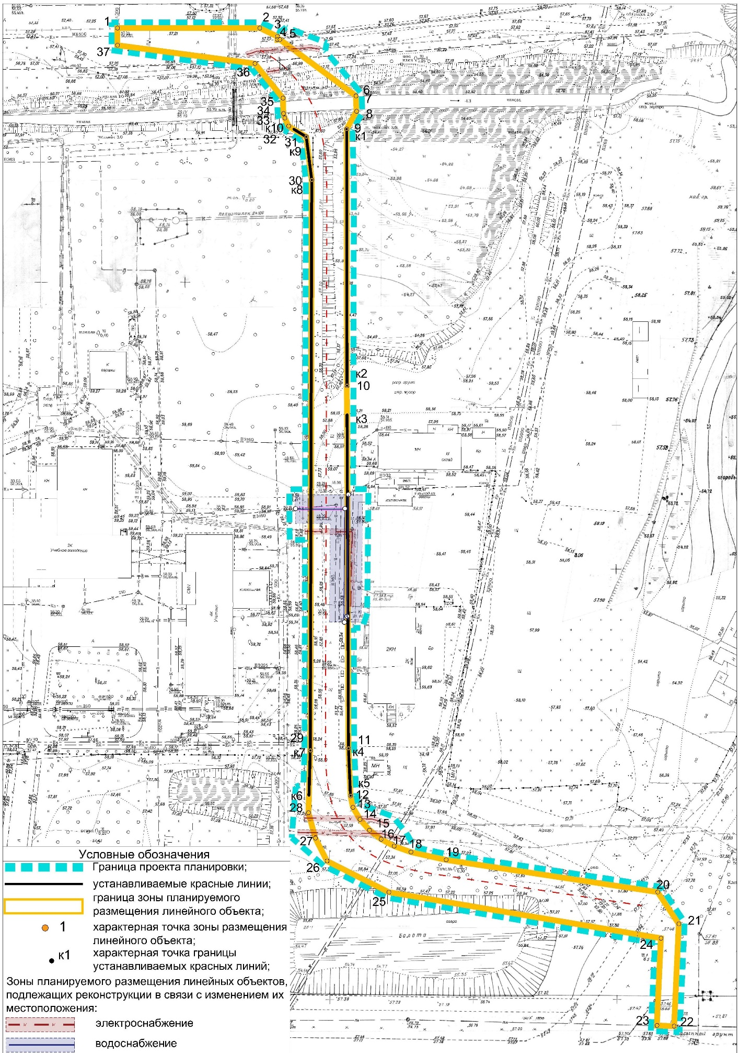
- Положение о размещении линейного объекта
Проект планировки территории подготовлен в соответствии со статьями 42, 45, 46 Градостроительного кодекса Российской Федерации.
Линейный объект находится в Ново-Савиновском районе города Казань. Дорога запроектирована от ул.2-я Кадышевская у пересечения с улицей Гаврилова в направлении на северо-запад, далее по направлению на север между участками по адресу: ул.Гаврилова, 77 и ул.Адоратского, 58 и с обходом участка по ул.Адоратского, 50а по направлению на северо-запад примыкает к существующей дороге около зданий по ул.Адоратского, д 50.
Площадь территории планируемого размещения линейного объекта составляет 0.7 га.
Проектом предусмотрено установление красных линий дороги в пределах коридора сопутствующих автодороге инженерных сетей.
Согласно заданию на разработку проекта приняты следующие технические показатели:
Nп/п | Наименование | Еденица измерения | Показатель
1 | Вид строительства |  | Новое строительство
2 | Категория дороги |  | Улицы и дороги местного значения - улицы в зонах жилой застройки
3 | Строительная длина | км | 0,406
4 | Расчетная скорость | км/ч | 30
5 | Тип дорожной одежды и вид покрытия |  | капитальный, асфальтобетон
6 | Число полос движения | шт | 2
7 | Ширина полосы движения | м | 3,5
8 | Ширина проезжей части | м | 7
9 | Наименьший радиус кривой в плане | м | 30
10 | Наибольший продольный уклон по оси | ‰ | 15
11 | Наименьший продольный уклон по оси | ‰ | 5
12 | Расчетные нагрузки: | кН | 115
 | - на дорожную одежду
13 | Ширина тротуара | м | 1,50
Характеристики линейных объектов, подлежащих реконструкции в связи с изменением их местоположения
Электроснабжение
В зону строительства объекта попадают электрокабели: КЛ-10кВ ПС Магистральная ф.58 – ТП 1671, КЛ-10кВ ПС Магистральная л.57-ТП 2616, ВЛ-10кВ ТП-1671/ТП-1601. Проектом предусмотрен вынос (переустройство) данных кабельных линий.
Наружное освещение
Проектом предусмотрено строительство наружного освещения автодороги и тротуаров от существующей сети электроснабжения одной кабельной линией 0,4кВ.
Водоснабжение
Проектом предусмотрен вынос сетей водоснабжения п\э 63мм,160мм за границы зоны строительства.
Водоотведение
Для отвода дождевых и талых вод с территории проезжей части автомобильной дороги предусмотрено строительство сетей ливневой канализации закрытого типа из труб гофрированных двухслойных с раструбом ПП DN/ID300 SN16 и DN/ID400 SN16, с дальнейшим подключением в существующую сеть ливневого коллектора диам.1500мм. Устройство дождевого коллектора производится открытым способом.
Также в местах пересечения с дорогой запроектирована защита сетей хозяйственно-бытовой канализации диаметрами 600 мм и 160 мм стальными футлярами на ПК 0+92 и ПК 2+45 соответственно.
Отвод поверхностных вод с прилегающей к насыпям территории предусмотрен планировкой рельефа, укреплением откосов, а также водопропускной трубой диаметром 1.5м, запроектированной на существующей канаве.

Газоснабжение
В местах пересечения с дорогой запроектирована защита сетей газоснабжения среднего давления диаметром 57мм стальным футляром на ПК3+84.
Информация о необходимости осуществления мероприятий
по сохранению объектов культурного наследия
от возможного негативного воздействия
в связи с размещением линейного объекта
На территории в границах проекта планировки отсутствуют объекты культурного наследия, включенные в Единый государственный реестр объектов культурного наследия (памятников истории и культуры) народов Российской Федерации и государственный учет объектов, обладающих признаками объекта культурного наследия.
Информация о необходимости осуществления
мероприятий по охране окружающей среды
В состав природоохранных мероприятий на объекте «Автомобильная дорога - проезд к ул.Гаврилова» в Ново-Савиновском районе г.Казани должны быть включены следующие оперативные и предупредительные мероприятия на время планируемых работ:
- строительно-монтажные работы должны осуществляться при строгом соблюдении действующих требований, норм природоохранного законодательства, в режимах постоянного производственного, ведомственного и государственного инженерно-экологического контроля;
- при выполнении строительно-монтажных работ на объектах принять меры по предотвращению поступления вредных примесей в воздушную среду, почву, поверхностные воды или их ограничению;
- сырье и отходы строительно-монтажных работ не должны приводить к заболеваниям и гибели объектов животного мира или ухудшению условий среды их обитания;
- необходимо установить запреты на выжигание растительности, хранение и применение ядохимикатов, химических реагентов, горюче-смазочных материалов и других веществ, опасных для объектов животного мира и среды их обитания;
- масла и смазки хранить в герметично закрытых бочках на водонепроницаемых и огороженных бордюром площадках для недопущения их попадания в объекты окружающей среды, а после использования переработать или ликвидировать в специальных установках;
- максимально использовать существующие дороги;
- проводить мероприятия по восстановлению растительности;
- за счет запланированных организационно-технических мероприятий необходимо уменьшить количество производственных и бытовых отходов;
- складирование строительных материалов и отходов строительства осуществлять на специально отведенных бетонированных площадках;
- рабочий персонал необходимо обучить сбору отходов, сортировке, обработке и их утилизации. При этом все отходы, которые невозможно использовать вторично, необходимо собрать в контейнеры и вывезти на официально существующие или специально оборудованные полигоны (свалки) для хранения (утилизации) отходов;
- организовать сбор и вывоз хозяйственно-бытовых сточных вод;
- после окончания строительных работ необходимо убрать неиспользованные конструкции и оборудование, а территорию очистить от остатков мусора и отходов.
На заключительном этапе требуется предусмотреть проведение технического и биологического этапов рекультивации нарушенных участков в соответствии с действующими нормативными требованиями Федерального законодательства.
После проведения работ должны быть прокультивированы нарушенные участки почв.
В зоне воздействия запрещается:
- перемещать, засыпать, ломать опознавательные и сигнальные знаки;
- устраивать свалки;
- разводить огонь и размещать какие-либо источники огня;
- высаживать деревья и кустарники всех видов;
- складывать материалы;
- устраивать стоянки автомашин;
- размещать сады и огороды;
- производить мелиоративные работы, сооружать оросительные и осушительные системы;
- производить геологические, поисковые, изыскательские работы, не запланированные по графику.
Для уменьшения негативного воздействия и сохранения оптимальных условий существования животных должен быть предусмотрен ряд биотехнических и организационных мероприятий:
- контроль за выполнением природоохранных мероприятий группой специалистов должен быть организован с момента начала работ;
- строительная техника для производства работ должна перемещаться только по специально отведенным дорогам;
- ямы под столбы или котлованы не должны оставаться незакопанными на длительное время.
Информация о необходимости осуществления
мероприятий по защите территории от чрезвычайных ситуаций природного и техногенного характера, в том числе по обеспечению пожарной безопасности и гражданской обороне
Для обеспечения пожарной безопасности проектируемых сооружений проектом предусмотрено следующее:
- размещение технологического оборудования с учетом категории по взрывопожароопасности с обеспечением необходимых по нормам проходов и с учетом требуемых противопожарных разрывов;
- перед вводом объекта в эксплуатацию назначаются ответственные за пожарную безопасность.
Для предотвращения и снижения последствий воздействия загрязняющих веществ на поверхностные и подземные воды в период строительства необходимо исключить разливы ГСМ.
На этапе проведения строительных работ основным мероприятием по охране атмосферного воздуха является применение сертифицированного топлива и смазочных материалов.
Чрезвычайные ситуации техногенного характера создаются взрывами, пожарами, крушениями, выбросами химических и радиоактивных веществ, разрушениями, падениями, обвалами на объектах техносферы.
Ближайшим подразделением пожарной охраны к территории проектируемого линейного объекта является пожарная часть № 48, которая расположена по адресу: ул. Адоратского, 20.
Мероприятия по гражданской обороне
Рассматриваемая территория линейного объекта не попадает в зоны возможных разрушений, химического и радиоактивного заражения, катастрофического затопления. Подготовка и проведение специальных мероприятий по гражданской обороне не требуются.

III. Проект межевания территории. Графическая часть
Чертеж межевания территории. 1 этап
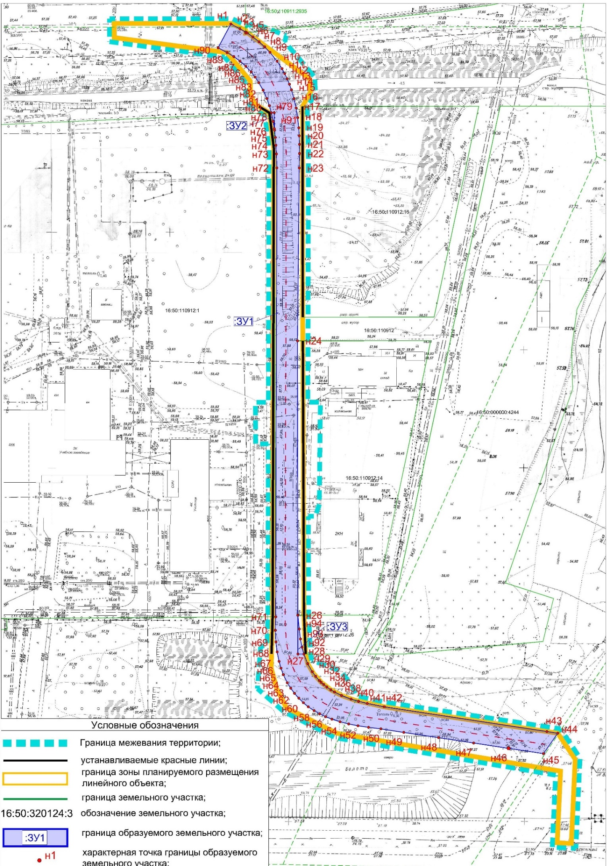

Чертеж межевания территории. 2 этап
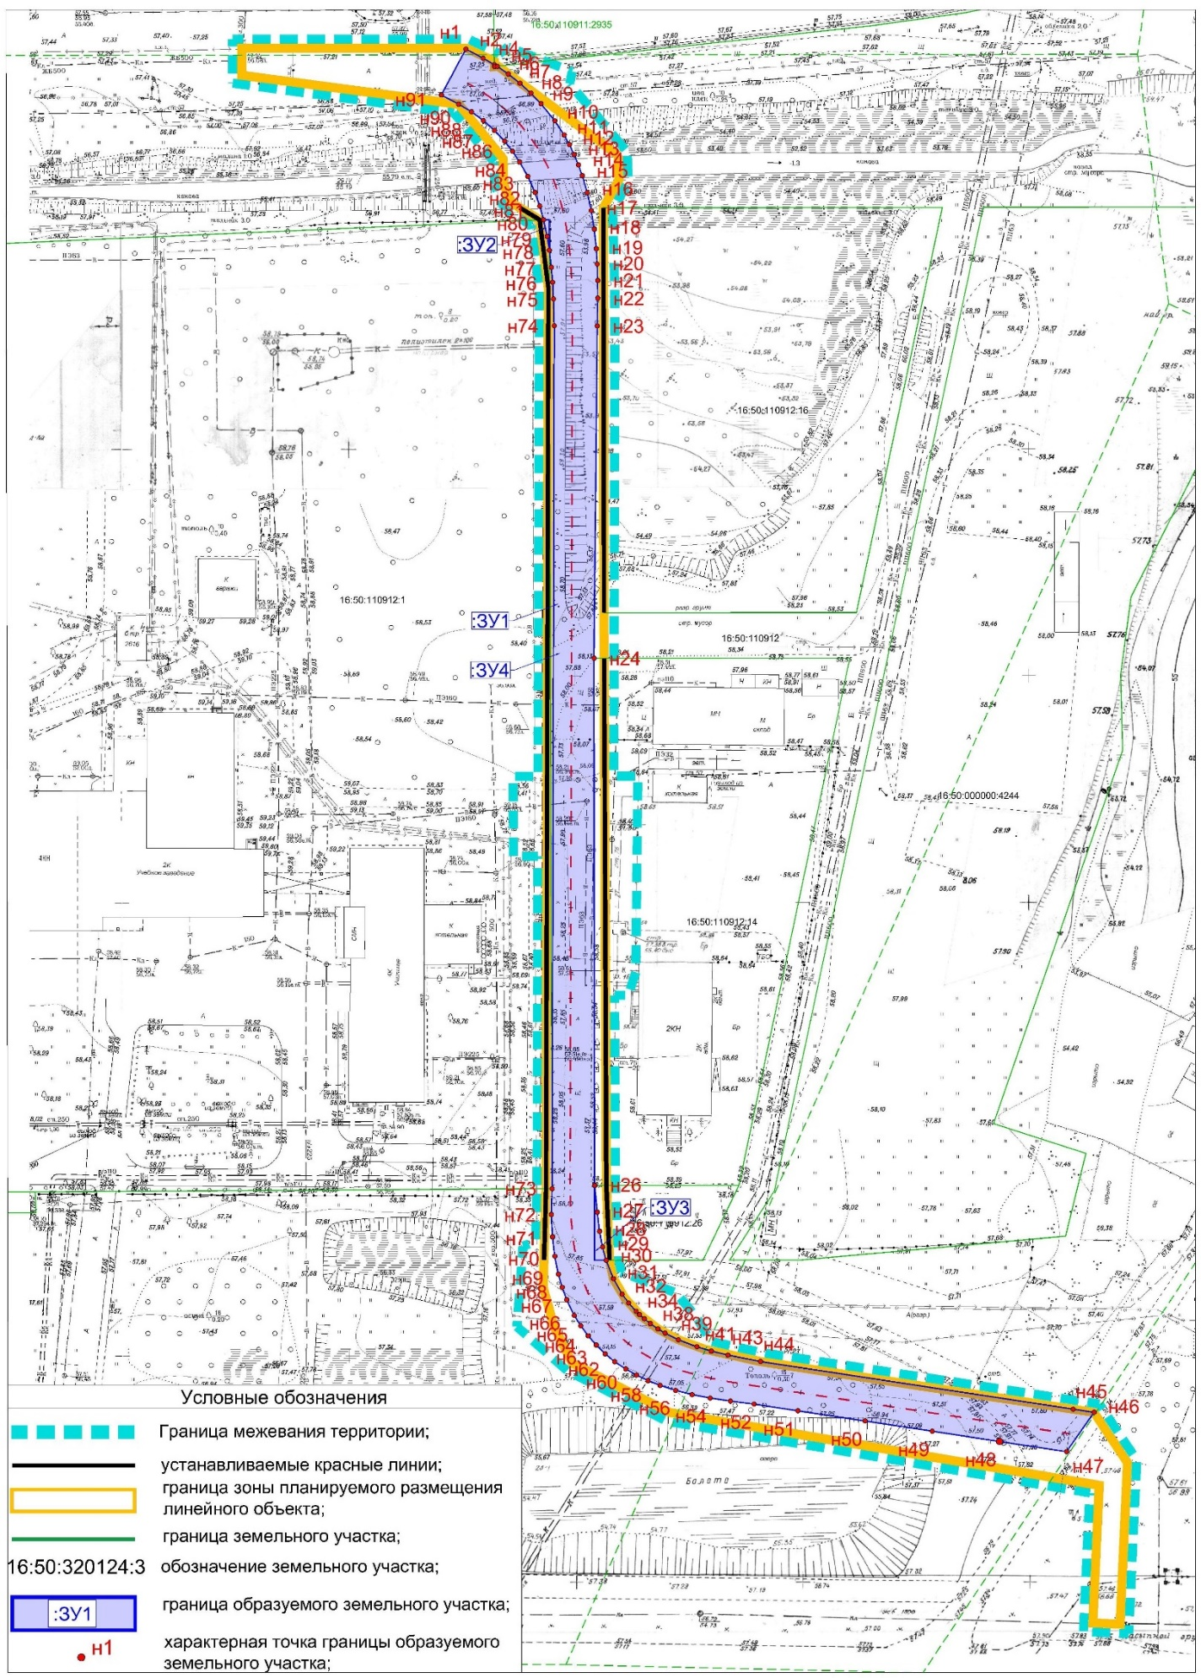

IV. Проект межевания территории. Текстовая часть
Перечень образуемых земельных участков

Кадастровый номер исходного земельного участка | Вид разрешенного использования исходного земельного участка | Условное обозначение образуемого земельного участка | Площадь формируемого земельного участка, кв.м | Возможные способы образования
1 этап
- | - | :ЗУ1 | 3864 | Образование из земель неразграниченной государственной собственности
16:50:110912:1 | Под здание лицея | :ЗУ2 | 4 | Раздел с сохранением земельного участка в измененных границах
16:50:110912:26 | Размещение автодрома и учебных мастерских | :ЗУ3 | 16 | Раздел с сохранением земельного участка в измененных границах
2 этап
:ЗУ1, :ЗУ2, :ЗУ3 | - | :ЗУ4 | 3884 | Объединение
Образуемым земельным участкам :ЗУ1, :ЗУ2, :ЗУ3 и :ЗУ4 рекомендовано установить вид разрешенного использования «Улично-дорожная сеть».
Перед проведением кадастровых работ привести земельные участки к одному виду права - государственной или муниципальной собственности.

